Terezijanske obljetnice
Thérésiens

Čitanje spisa sv. Terezije od Djeteta Isusa
Terezijanske obljetnice 2023. – 2025.
2024. : Rukopisi B i C

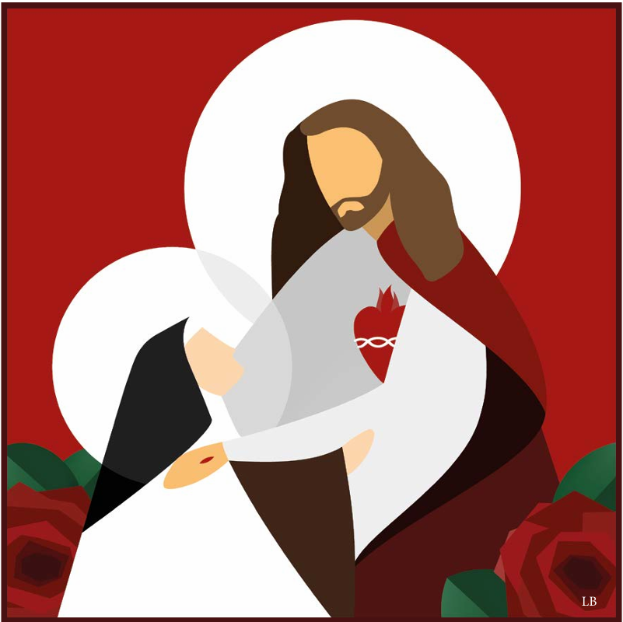

Uvodni sveščić:
Predstavljanje

Čitanje spisa sv. Terezije od Djeteta Isusa
Terezijanske obljetnice 2023. – 2025.
2024. : Rukopisi B i C

Uvodni sveščić: Predstavljanje

Godine 2023. slavili smo 150. obljetnicu rođenja Terezije od Djeteta Isusa (2. siječnja 1873.) kao i stotu obljetnicu njezine beatifikacije (29. travnja 1923.), a 2025. Slavit ćemo prvu stoljetnicu proglašenja svetom (17. svibnja 1925.). Ovom prigodom Generalni kapitul bosonogih karmelićana, održan u Rimu od 30. kolovoza do 14. rujna 2021., odlučio je Redu predložiti ciklus čitanja spisa svete Terezije.
Provodeći ovu odluku, Generalni definitorij pripremio je stoga, u suradnji s Pariškom provincijom, program čitanja i razmišljanja o autobiografskim rukopisima i drugim Terezijinim spisima. Po mogućnosti da se učini tijekom susreta zajednice. Raspored je slijedeći:
– Godina 2023.: Rukopis A
– Godina 2024.: Rukopisi B i C
– Godina 2025.: Molitve i drugi tekstovi.

Svake godine bit će vam ponuđeno 8 odabranih tekstova. Oni će biti popraćeni kratkim komentarom i s nekoliko pitanja koja će potaknuti na razmišljanje i dijalog. Glavni cilj je posvijestiti aktualnost iskustva i poruke Terezije od Djeteta Isusa za nas danas.

Bilo bi dobro najprije osobno pročitati i meditirati Terezijin tekst prije sastanka zajednice. A potom bi zajedničko čitanje moglo ići ovako:
1. Čitanje teksta.
2. Jedan od sudionika predstavlja tekst, za što se prethodno pripremio uz pomoć sveščića (i drugih pomagala, po potrebi).
3. Zajednički razgovor o tekstu, na primjer prema slijedećim pitanjima:
a. Što kaže tekst? Razumjeti sadržaj i prvotno značenje Terezijina teksta.
b. Što nam tekst govori danas? Shvatiti njegovu aktualnost (društvenu, crkvenu, duhovnu itd.).
c. Što meni/nama govori tekst? Aktualizirati i primijeniti tekst na osobni život i život zajednice.
Svrha ovog postupka je dopustiti Tereziji da nam progovori, da nas propituje, da nas ohrabruje, i zbližiti se s njom da nas prosvijetli i učvrsti na našem osobnom i zajedničkom putu. Predložena pitanja su stoga samo poticaji za osobno razmišljanje i razgovor u zajednici.

Za 2024. tekstovi odabrani u rukopisu A su sljedeći:

1. Moje zvanje je ljubav (Ms B, 2v-3v)
2. Orao i mala ptica (Ms B, 4v-5v)
3. Ništa osim pouzdanja (LC 170 i LT 197)
4. Mali put (Ms A, 45v-46v)
5. Kušnja vjere (Ms C, 11v-14r)
6. Razmatranje o ljubavi (Ms C, 24v-26r)
7. Snaga molitve (Ms C, 24v-26r)
8. U Isusovom naručju (Ms C, 35v-37v)

Opći uvod
Nastanak Rukopisa B

Tijekom svojih posljednjih duhovnih vježbi u samoći, Terezija dobiva poruku od svoje sestre, Marije od Presvetog Srca, u kojoj je moli da s njom podijeli duhovna svjetla koja je primila tijekom duhovnih vježbi.
Terezija je odgovorila istoga dana (13. rujna 1896.) prenijevši svojoj sestri jednu svoju dugačku molitvu Isusu koju je sastavila nekoliko dana ranije, 8. rujna 1896., prigodom obljetnice svojih redovničkih zavjeta. Ovom tekstu prilaže jedno pismo koje, zajedno s ovom molitvom, čini cjelinu onoga što nazivamo Rukopis B. Pismo je umetnuto na početak rukopisa u obliku uvoda, iako je nastalo naknadno.
Kada ga primi, sestra Marija od Presvetog Srca je potresena ovim tekstom, jer je uočila svu njegovu snagu. Ponovno piše Tereziji kako bi izrazila svoju bojazan da je ne može slijediti na putu takvog apsolutnog pouzdanja, jer joj nedostaje tako velika ljubav prema Bogu kao što je Terezijina. Odgovor koji joj je Terezija poslala 17. rujna 1896. izvrsno upotpunjava Terezijin nauk sadržan u Rukopisu B. Ovo pismo (LT 197) neodvojivo je od njega i moglo bi se smatrati trećim dijelom Rukopisa B.

Nastanak Rukopisa C

Dana 2. lipnja 1897. Majka Agneza, vidjevši da joj je sestra teško bolesna, riskira i pohodi prioricu koja ju je naslijedila u službi. Priča joj o sjećanjima iz djetinjstva koja je Terezija zapisala na njen zahtjev.
Ističe da se Terezija u tom spisu samo malo dotakla svog života u Karmelu. Sad kad je već blizu smrti, bilo bi korisno zamoliti je da i to učini, kako bi lakše sastavili okružno pismo o njenom životu i smrti koje obično karmelićanke šalju drugim samostanima u spomen na preminulu časnu sestru.
Majka Marija od Gonzage prihvaća i već sljedeći dan zamoli Tereziju da se prihvati posla. Unatoč uznapredovalom stupnju njene tuberkuloze, Terezija posluša. Ovaj treći rukopis dovršit će grafitnom olovkom, jer više nema snage držati pero u ruci.

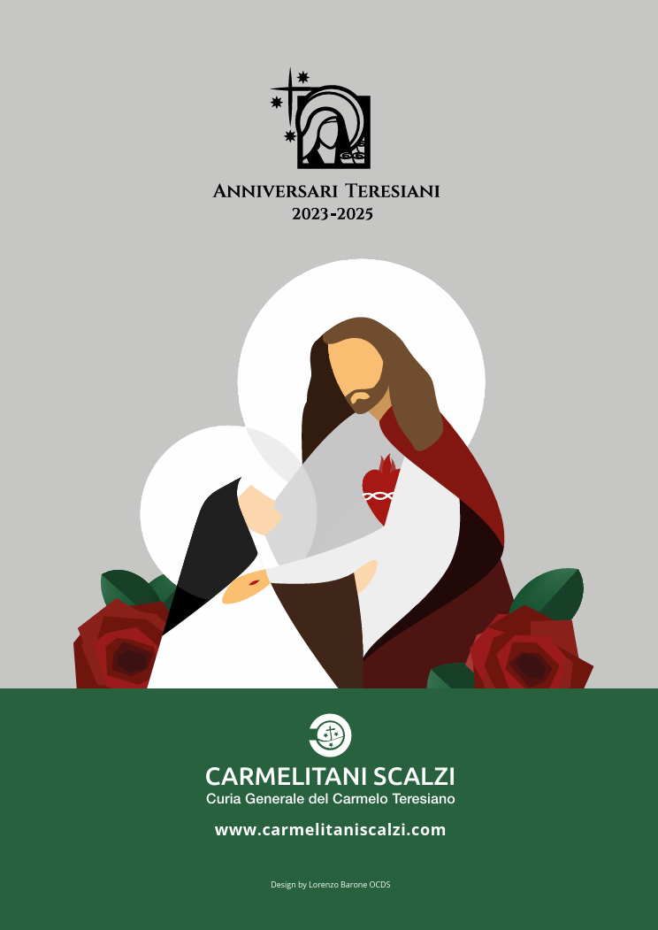
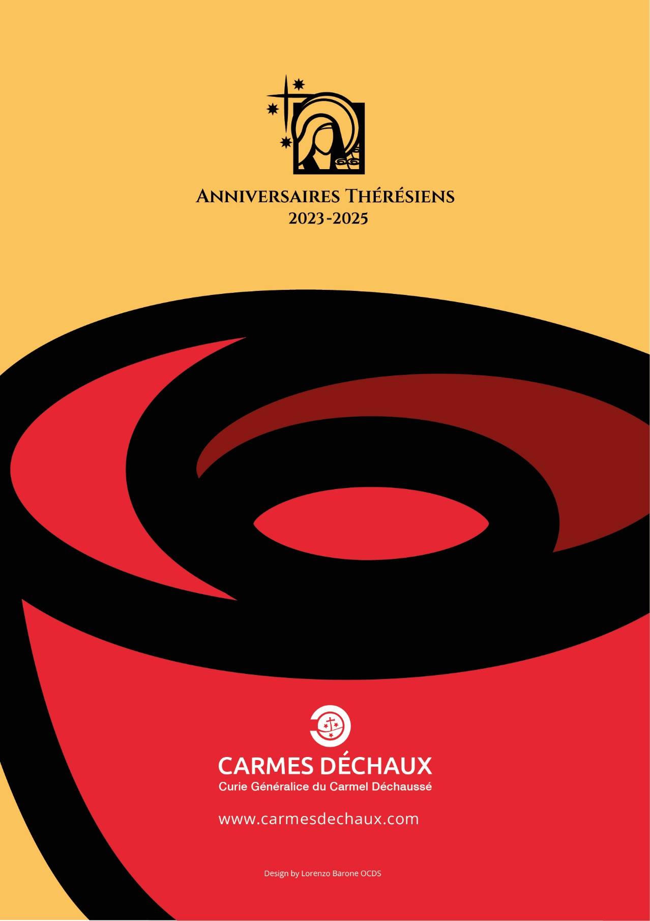
BOSONOGI KARMEL
Generalna kuća Terezijanskog Karmela

www.carmelitaniscalzi.com
Terezijanske obljetnice
2023.-2025.

